ΑΠΟΛΥΤΗΡΙΕΣ ΕΞΕΤΑΣΕΙΣ Γ΄ ΤΑΞΗΣ ΕΝΙΑΙΟΥ ΛΥΚΕΙΟΥ
ΠΕΜΠΤΗ 31 ΜΑΪΟΥ 2001
ΕΞΕΤΑΖΟΜΕΝΟ ΜΑΘΗΜΑ ΓΕΝΙΚΗΣ ΠΑΙΔΕΙΑΣ:
ΝΕΟΤΕΡΗ ΕΛΛΗΝΙΚΗ ΙΣΤΟΡΙΑ
ΣΥΝΟΛΟ ΣΕΛΙΔΩΝ: ΠΕΝΤΕ (5)

ΟΜΑΔΑ Α΄

ΘΕΜΑ Α1
α. Ποια είναι τα αίτια των βαλκανικών πολέμων;
Μονάδες 8

β. Ποιες συνθήκες τερμάτισαν τον Α΄ Παγκόσμιο πόλεμο, ποιο το περιεχόμενό τους και ποιες βασικές αρχές κυριάρχησαν κατά την υπογραφή τους;
Μονάδες 20
ΘΕΜΑ Α2
α. Να δώσετε με συντομία το περιεχόμενο των ακόλουθων όρων:
Πάγιο Κοινωνικό Κεφάλαιο.
Ιδιώνυμο.
Δημοκρατικό Μανιφέστο.
Ψυχρός πόλεμος.
Μονάδες 12

β. Γιατί το αγροτικό κίνημα αναπτύχθηκε περισσότερο στη Θεσσαλία, ποιο ήταν το αίτημά του και πώς αντιμετωπίστηκε από την κυβέρνηση του Στέφανου Δραγούμη;
Μονάδες 10

ΟΜΑΔΑ Β΄
ΘΕΜΑ Β1
Μελετώντας τις πηγές που σας δίνονται και αξιοποιώντας τις ιστορικές σας γνώσεις να εκθέσετε τον αγώνα του ελληνικού λαού στις πόλεις της Αθήνας και των Καλαβρύτων εναντίον των Γερμανών κατακτητών.

α. «Την άλλη μέρα 25 Μαρτίου, μπροστά στα Προπύλαια του Πανεπιστημίου, συγκεντρώνονται πάλι οι φοιτητές. Όταν πια έχει σχεδόν γεμίσει ο χώρος, ξαφνικά οι εκατοντάδες τα νεανικά κορμιά γονατίζουν. Ξεσπά ο Εθνικός Ύμνος, μέσα στην καρδιά τώρα της Αθήνας. Ο κόσμος στέκεται ξαφνιασμένος και δακρύζει. Δεν έχουν προλάβει οι φοιτητές να τελειώσουν την πρώτη στροφή, όπου ορμούν οι έφιπποι καραμπινιέροι και χτυπούν με τις σπάθες. Η οδός Πανεπιστημίου γεμίζει από Ελληνόπουλα που τα κυνηγούν οι Ιταλοί. Η διαδήλωση σκορπά, μερικοί σπουδαστές πιάνονται και βασανίζονται από τους καραμπινιέρους. Μα μάταιος κόπος. Το ποτάμι πια δε σταματά».
Σπύρου Λιναρδάτου. Οι φοιτητές στην Αντίσταση (Επιθεώρηση Τέχνης 87-88/1962).

β. «Βουίζει η Αθήνα με μια είδηση εφιαλτική. Πολιτική επιστράτευση. Ήρθε η διαταγή από το Βερολίνο. Όλοι οι νέοι Έλληνες να σταλούν στη Γερμανία να εργαστούν. Η εφημερίδα, "Γερμανικά Νέα για την Ελλάδα" το λέει ξεκάθαρα. Φόβος και τρόμος στις ψυχές όλων μας. Η πόλη έχει ανάψει. Συλλαλητήρια στους δρόμους, απεργίες, φωτιά στο Υπουργείο Εργασίας. Οι Ιταλοί και οι Γερμανοί πυροβολούν τα πλήθη. Έχουμε πολλούς σκοτωμένους. Από τις 5 του μηνός απεργεί και η Τηλεφωνική, που θεωρείται στρατιωτική υπηρεσία. Απεργούν και τα παιδιά των σχολείων. Κηρύχτηκε πανελλαδική απεργία».
Ιωάννας Τσάτσου, Φύλλα κατοχής.

γ. «Σύμφωνα με τις διαταγές που έχουν δοθεί από το στρατηγό Νωυμπάχερ, διοικητή της Πάτρας, οι Γερμανοί συγκεντρώνουν όλο τον πληθυσμό των Καλαβρύτων στη μεγάλη αυλή του σχολείου. Κλείνουν τις γυναίκες και τα παιδιά κάτω από δεκατεσσάρων χρόνων μέσα στο σχολείο. Τους άντρες και τ' αγόρια πάνω από δεκατεσσάρων χρόνων τους οδηγούν, μ' απατηλά προσχήματα, στο νεκροταφείο της πόλης, που βρίσκεται πάνω σ' ένα λόφο. Τα γερμανικά πολυβόλα παίρνουν θέσεις στα γύρω υψώματα. Οι άντρες έχουν την άνεση να βλέπουν να καίγονται τα σπίτια τους, όπου έχουν βάλει φωτιά οι κομάντος. Ύστερα , με μια σύντομη διαταγή, μπαίνουν σ' ενέργεια τα πολυβόλα. Μακελεύονται έτσι οχτακόσιοι άντρες και έφηβοι. Μόνο δέκα θα επιζήσουν, από θαύμα, τόσο από τα τραύματά τους, όσο κι από τις χαριστικές βολές...»
Ανδρέα Κέδρου, Η Ελληνική Αντίσταση 1940-1944, τ. Β΄, σ. 130-131.
Μονάδες 30

ΘΕΜΑ Β2
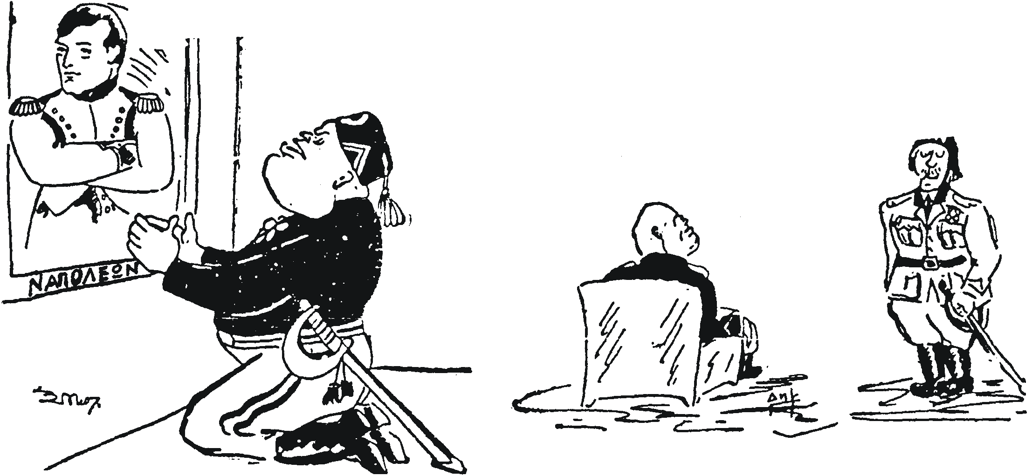
Αξιοποιώντας τις ιστορικές σας γνώσεις και λαμβάνοντας υπόψη τις γελοιογραφίες που σας δίνονται να συνθέσετε την ιστορία της περιόδου του Ελληνοϊταλικού πολέμου, την οποία σατιρίζουν.
–Εσύ στο Βατερλώ... κι εγώ στην Κορυτσά | ΙΤΑΛΟΣ ΑΞΙΩΜΑΤΙΚΟΣ: Πάνε, Ντούτσε μου, και οι Άγιοι Σαράντα.  ΜΟΥΣΣΟΛΙΝΙ: Όπως πάμε, γρήγορα θα μας πάρουν και τους Αγίους Πάντας...
Μονάδες 20

ΟΔΗΓΙΕΣ (για τους εξεταζόμενους)
- Στο τετράδιο να γράψετε μόνο τα προκαταρκτικά (ημερομηνία, κατεύθυνση, εξεταζόμενο μάθημα). Τα θέματα να μην τα αντιγράψετε στο τετράδιο.
- Να γράψετε το ονοματεπώνυμό σας στο πάνω μέρος των φωτοαντιγράφων αμέσως μόλις σας παραδοθούν. Καμιάν άλλη σημείωση δεν επιτρέπεται να γράψετε.
Κατά την αποχώρησή σας να παραδώσετε μαζί με το τετράδιο και τα φωτοαντίγραφα.
- Να απαντήσετε στο τετράδιό σας σε όλα τα θέματα.
- Κάθε απάντηση επιστημονικά τεκμηριωμένη είναι αποδεκτή.
- Διάρκεια εξέτασης: τρεις (3) ώρες μετά τη διανομή των φωτοαντιγράφων.
- Χρόνος δυνατής αποχώρησης : Μία (1) ώρα μετά τη διανομή των φωτοαντιγράφων.

KΑΛΗ ΕΠΙΤΥΧΙΑ

ΤΕΛΟΣ ΜΗΝΥΜΑΤΟΣ

